**Инструкция по настройке проекта.**

1. Установить все библиотеки из файла libraries.txt
2. Расположить все файлы проекта в одно месте
3. Получение ключей для GoogleDrive

Порядок действий примерно такой:

1) Переходим по [ссылке](https://console.developers.google.com/flows/enableapi?apiid=drive) для того чтобы создать наш проект и автоматически включить Drive API. Жмем Continue, затем Go to credentials  
2) На странице Add cridentials to your page жмём кнопку Cancel.  
3) На странице выбираем вкладку OAuth consent screen. Выбираем нужный Email и вписываем Product name, жмем Save.  
4) Во вкладе Credentials выбираем Create credentials, затем Oauth client ID.  
5) Выбираем тип Other, вписываем звучное название и жмем Create.  
6) В поле нашего "проекта" жмем по кнопке справа для скачивания json файла. Сохраняем его в папку с будущим скриптом, для удобства переименуем в client_secret.json

Весь процесс в картинках для наглядности.

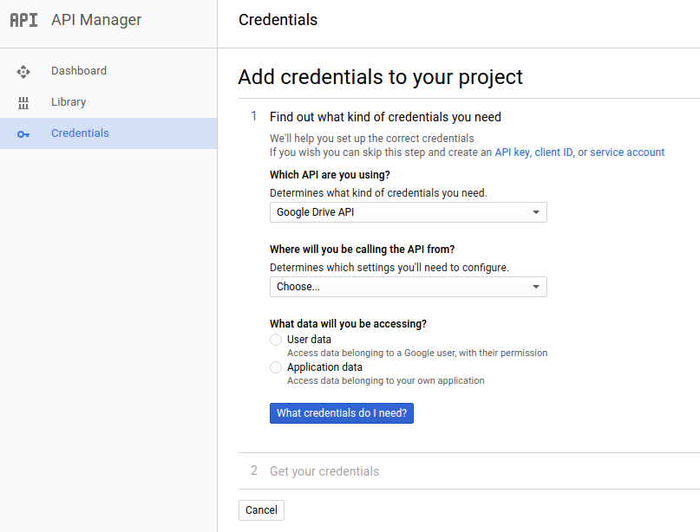

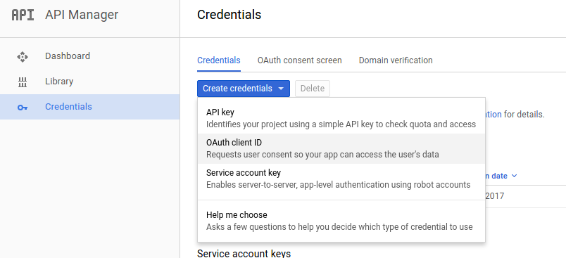

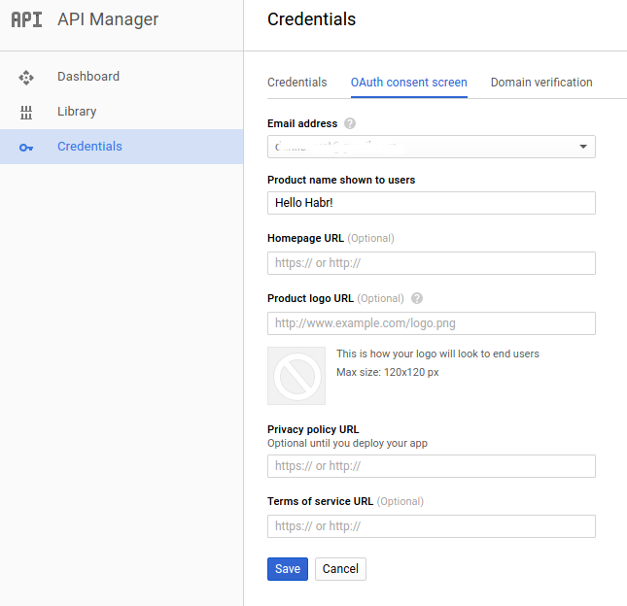

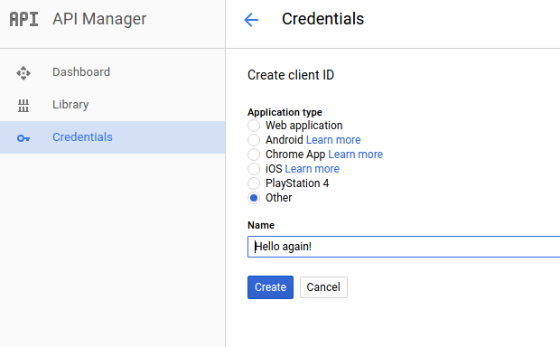

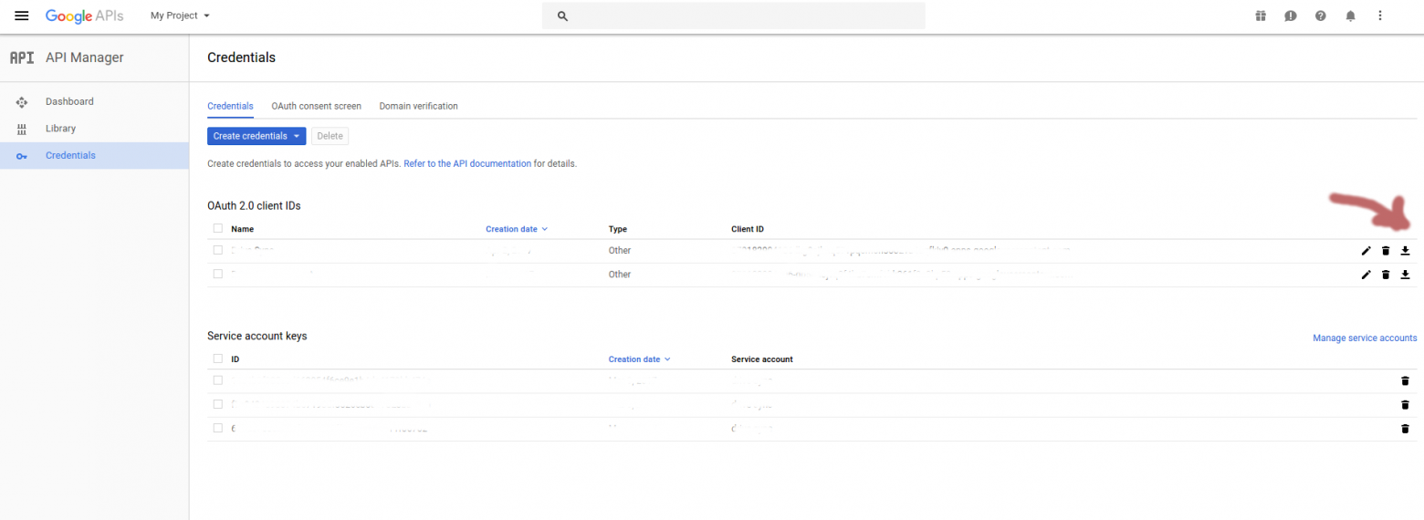

1. Поместите этот файл в папку с проектом.